Классный час
Мой ум
Цели проведения: показать детям значение ума в жизни человека; способствовать развитию у детей развивать свой ум с раннего детства.
Оборудование:
- презентация;
- мяч;
- лист бумаги и карандаш для каждого ученика;
- выставка различных энциклопедий;
- «волшебная палочка».

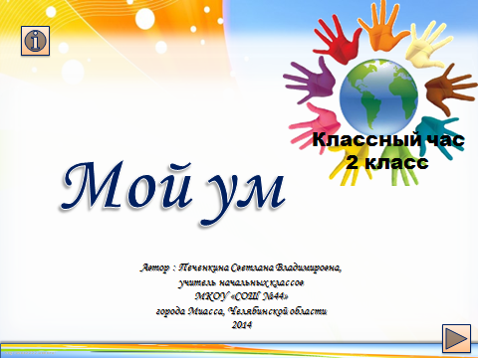

Ход классного часа:
Вводная беседа.
Учитель читает небольшой рассказ:
Серёжа отправился с бабушкой и папой в цирк. Дул сильный ветер.
-Пап! А кто качает деревья?
-А почему идёт дождь?
-А можно его остановить?
-А почему дует ветер?
И на все вопросы Серёжи папа терпеливо отвечал. На что бабушка сказала: «Видишь, Серёжа, какой у тебя умный папа».
-Иногда учитель вам говорит: «Умник, умница». Правда, приятно слышать эти слова? От какого слова они произошли? (ум)
-А что такое ум? Прочитайте пословицу на доске. С-3 (Ум – всему голова)
-Как вы её понимаете? Что значит ум для человека? (Ответы детей)
-Послушайте смешную историю. С-4
Один мальчик пришёл в аптеку и попросил дать ему таблетки. «Какие?»-, спросил у него фармацевт. «Я хочу быть самым умным. Да побольше, побольше!»
-Как вы думаете, ему дали таблетки? Почему? (Ответы детей)
-А как нужно развивать свой ум? Что поможет вам развить ум? (Ответы детей)
Знакомство с энциклопедиями.
-Есть прекрасная книга, которую можно назвать «Всезнайка». С-5 Это энциклопедия.
Чтение слова энциклопедия по слогам.
Демонстрация различных энциклопедий.
-В них столько интересного! В них можно найти ответ почти на любой вопрос. В них можно прочитать о многих умных людях, которые сделали великие открытия и прославились на весь мир.
-Посмотрите на портрет. Вы знаете кто это? С-6,С-7, С-8, С-9
Д.И.Менделеев – известный русский химик, он разработал Периодическую систему химических элементов, благодаря которой мы знаем много об окружающих нас веществах, например, знаем структуру воды. Им же написаны первые учебники по химии.
К.Э.Циалковский сконструировал космическую ракету.
Первый человек, полетевший в космос, - русский космонавт Ю.А.Гагарин.
М.В.Ломоносов – первый русский естествоиспытатель. Он занимался химией, физикой, благодаря его деятельности в Москве был открыт первый университет. Когда вы вырастете и станете умными, вы непременно захотите там учиться.
-Скажите, на что же направлен ум этих людей? На добрые или на злые дела? (Ответы детей)
Беседа.
-Где живёт у нас ум? (Ответы детей) С-10
-Мозг человека – это командный пункт всего организма. Мозг состоит из мельчайших клеток. Клетки мозга - настоящие работяги, поэтому им нужно много пищи. Как вы думаете, какой? (Ответы детей)
-Клетки мозга питаются кислородом. Поэтому, чтобы мозг хорошо работал, следует больше гулять и дышать свежим воздухом.
Зарядка для ума.
-Скажите, а что может развивать ваш ум? (Ответы детей)
-Приготовьтесь отвечать на вопросы.
Загадки С-11, С-12, С-13, С-14, С-15
Игры-тренировки.
-Давайте поиграем.
Все игры проводятся с управляющего слайда по гиперссылкам.
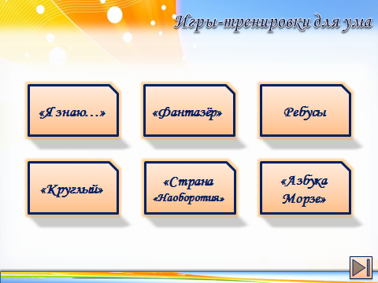
- «Я ЗНАЮ…»
По желанию игру можно провести с мячом, ударяя каждый раз мячом об пол.
Я знаю пять имён мальчиков: Саша – раз, Миша – два, Серёжа – три, Алёша – четыре, Денис – пять.
Я знаю пять названий деревьев: …
Я знаю пять названий рек: …
Я знаю пять имён девочек: …
Я знаю пять названий фруктов: …
Я знаю пять видов одежды: …
- «КРУГЛЫЙ»
Учитель бросает мяч кому-то из учеников и говорит: «Круглый арбуз». Ученик бросает следующему и говорит: «Круглый мяч» и т.д. Слова не должны повторяться.
- «ФАНТАЗЁР»
Игра направлена на обучение умению читать и составлять схемы различных понятий. Игра проходит в парах.
Детям нужно предложить придумать и нарисовать схематические (не художественные!) изображения объектов и абстрактных понятий, которые этими словами и словосочетаниями обозначаются. Для первых пяти слов придумать схемы намного проще, чем для последних. Но в обоих случаях важно сначала проанализировать понятие, выделить наиболее существенные его признаки, а потом придумать, как эти признаки можно схематически отобразить. Рисунки должны быть такими, чтобы по ним можно было догадаться, что они обозначают.
Когда схемы готовы, участники должны ими обменяться. Теперь задача каждого – «прочитать» схемы, угадать, что они обозначают. Выиграл тот, чьи схемы окажутся самыми понятными. В конце игры проанализировать, почему одни схемы «читаются» легче, другие – труднее, какие были допущены ошибки.
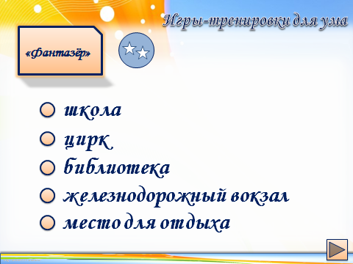
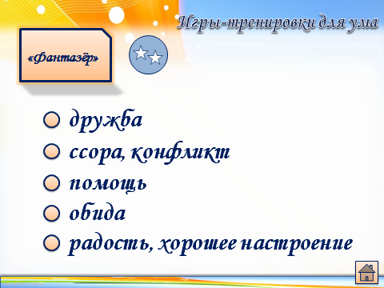
- «СТРАНА НАОБОРОТИЯ»
-Есть такая сказочная страна Наооборотия. В ней живут люди, которые разговаривают на иностранном языке, немного похожим на наш, только все слова они читают наоборот. Например, слово «сад» они читают «дас». Я сейчас взмахну волшебной палочкой, произнесу волшебное заклинание «чубрики-мубрики-кекс-брекекс», и все вы превратились в наооборотов – жителей страны Наоборотия, которые могут говорить слова только наоборот.
Учитель делает взмах волшебной палочкой, игра начинается. Учитель называет слово из трёх букв, игроки произносят его наоборот. Сложность игры зависит от длины слов: чем больше букв, тем сложнее задание.
- «РЕБУСЫ»
Перед разгадыванием ребусов целесообразно вспомнить правила разгадывания.
Слайды 27-34
- «АЗБУКА МОРЗЕ»
Это шифровка. Так называют азбуку, которую изобрёл американский художник и изобретатель Сэмюэл Морзе. Азбука Морзе – это специальный код, который используется для приёма и передачи сообщений. Код состоит из коротких и длинных звуковых сигналов. На бумаге они изображаются как точки и тире. Сигналы азбуки Морзе передаются и принимаются с помощью специальных передатчиков и приёмников. Прочитайте несколько слов, зашифрованных с помощью азбуки Морзе.
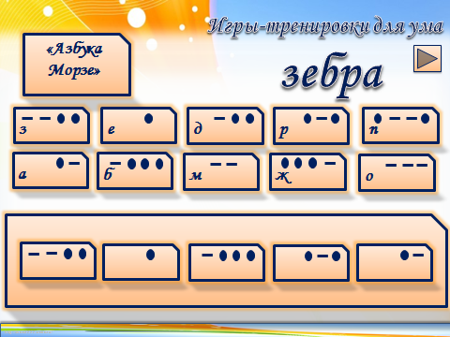
Слайды 35-40
Подведение итогов.
-Какие вы молодцы! Как вы много знаете! Но, наверное, хотите знать ещё больше. Какой вы сделали для себя вывод? (Ответы детей)
-Развивайте свой ум и старайтесь больше читать, узнавать, ведь «Ум – всему голова».

